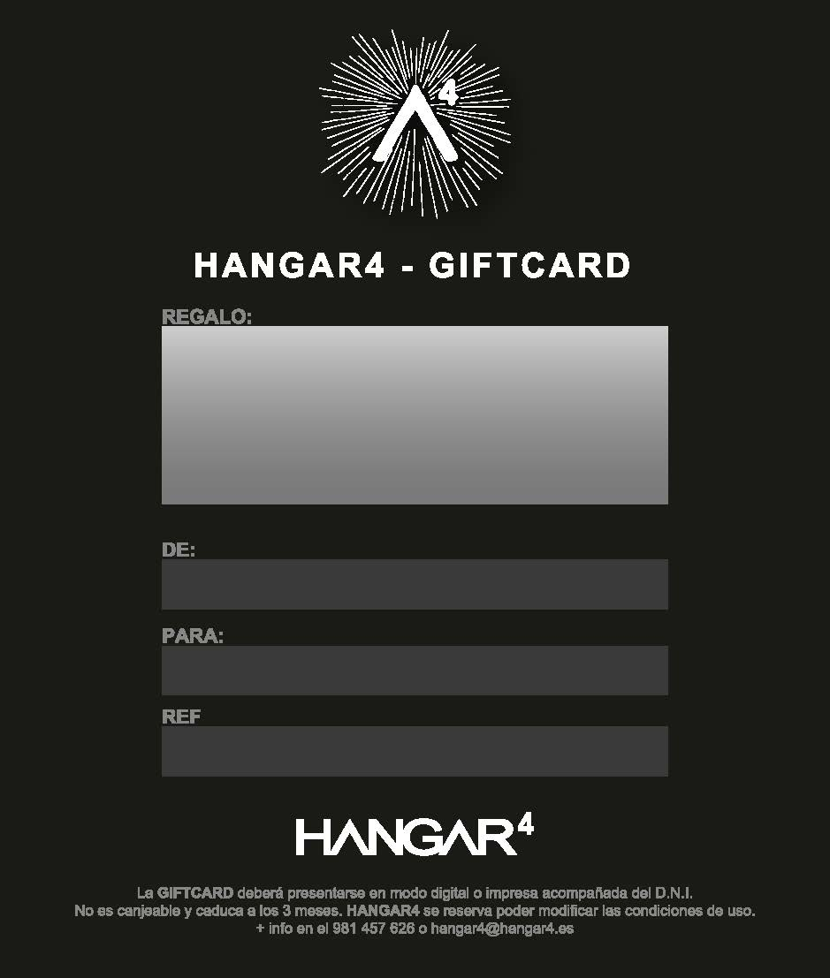
917183
Claudia Veiga
EVA FERNANDEZ
BAUTISMO DE ESCALADA REGALO

